组件使用教程

目录：

1. 头部组件
2. 尾部组件
3. 圆角组件
4. 标题栏组件
5. 现在位置组件
6. 文章导航组件
7. 资讯组件
8. 上下翻页组件

\*所有组件的html代码都在（”document\组件html代码文件夹里面”）

组件说明：

1. 头部组件

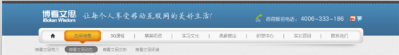

1. 尾部组件

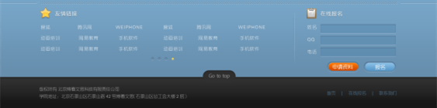

使用说明：直接复制html代码到页面底部 如果是二级页面要将html中的三个图片路径前面加上../

1. 圆角组件

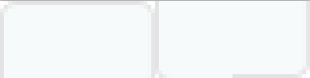

1. 标题栏组件



1. 现在位置组件



1. 文章导航组件



1. 咨询组件



1. 上下翻页组件



---------------------------------------------------下面是详细使用教程------------------------------------------------

1. 头部组件（组件html代码\headertxt）
2. 尾部组件（组件html代码\footer.txt）
3. 圆角组件 （组件html代码\circle.txt）

适用范围：所有需要圆角的模块。可以和标题栏组件组合使用。

使用方法：

1. 使用类选择器加上(.circle)。(举例子：.原本类 .circle { width: 500px; })
2. 将内容放到(.circle-con)标签里面。
3. 修改默认背景颜色时要给这三个(.circle-tm)+(.circle-con)+(.circle-bm)类设置背景颜色。

注意事项：

1. 不要给(.circle-con)设置边框。
2. 不要给(.circle-con)设置浮动。
3. 标题栏组件 （组件html代码\titleBar.txt）

适用范围：所有需要标题栏的模块，和圆角组件一起使用。

使用方法：

1. 默认的(.titleBar)没有宽度，如果单独使用要设置(.titleBar)宽度。
2. 跟圆角组件一起使用时(.titleBar)不用设置宽度，会跟(circle)的宽度一样。
3. 标题栏右上角的红色三角形(.titleBar-icon)是默认显示，如果不想显示它就设置

(.titleBar-icon { display: none; })。

注意事项：

1. 现在位置组件（组件html代码\nowPos.txt）

适用范围：所有需要组件的地方。

使用方法：

1. 现在位置组件是跟父标签的宽度一样，所以把它放在内容DIV上面。让他们的关系设成兄弟标签。然后再给它们套一个父标签设置宽度。

注意事项：

2. 文章导航组件（组件html代码\arcNav.txt）

适用范围：所有需要组件的地方。

使用方法：

1. 放在内容DIV里面。

注意事项：

1. 资讯组件（组件html代码\arcInfo.txt）

适用范围：所有需要组件的地方。

使用方法：

1. 放在内容DIV里面。

注意事项：

1. 上下翻页组件（组件html代码\pnPage.txt）

适用范围：所有需要组件的地方。

使用方法：

1. 放在内容DIV里面。

注意事项：